ПАСПОРТ

Кабель соединительный

LA-4Pin 01

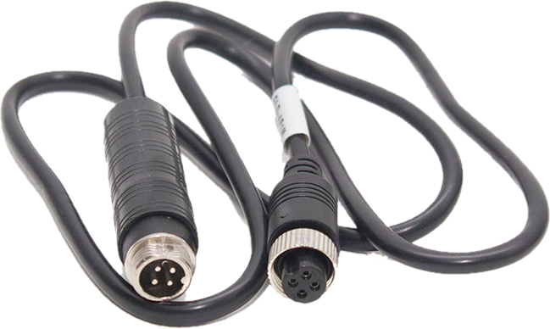

# Основные особенности:

* Экранированный
* Многожильная медь
* Класс защиты IP67
* Есть влагозащитный кожух

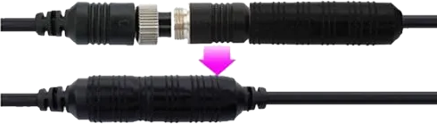

|  |  |
| --- | --- |
| **Спецификация** | |
| Сторона А | Разъём авиационный 4-pin (female) |
| Сторона Б | Разъём авиационный 4-pin (male) |
| Материал оболочки | ПВХ |
| Экранирование | Есть, фольга |
| Длина | 1 м |
| Материал жил | Многожильная медь |
| Тип соединителя | GX16 |
| Класс защиты | IP67 |
| Цвет | Чёрный |

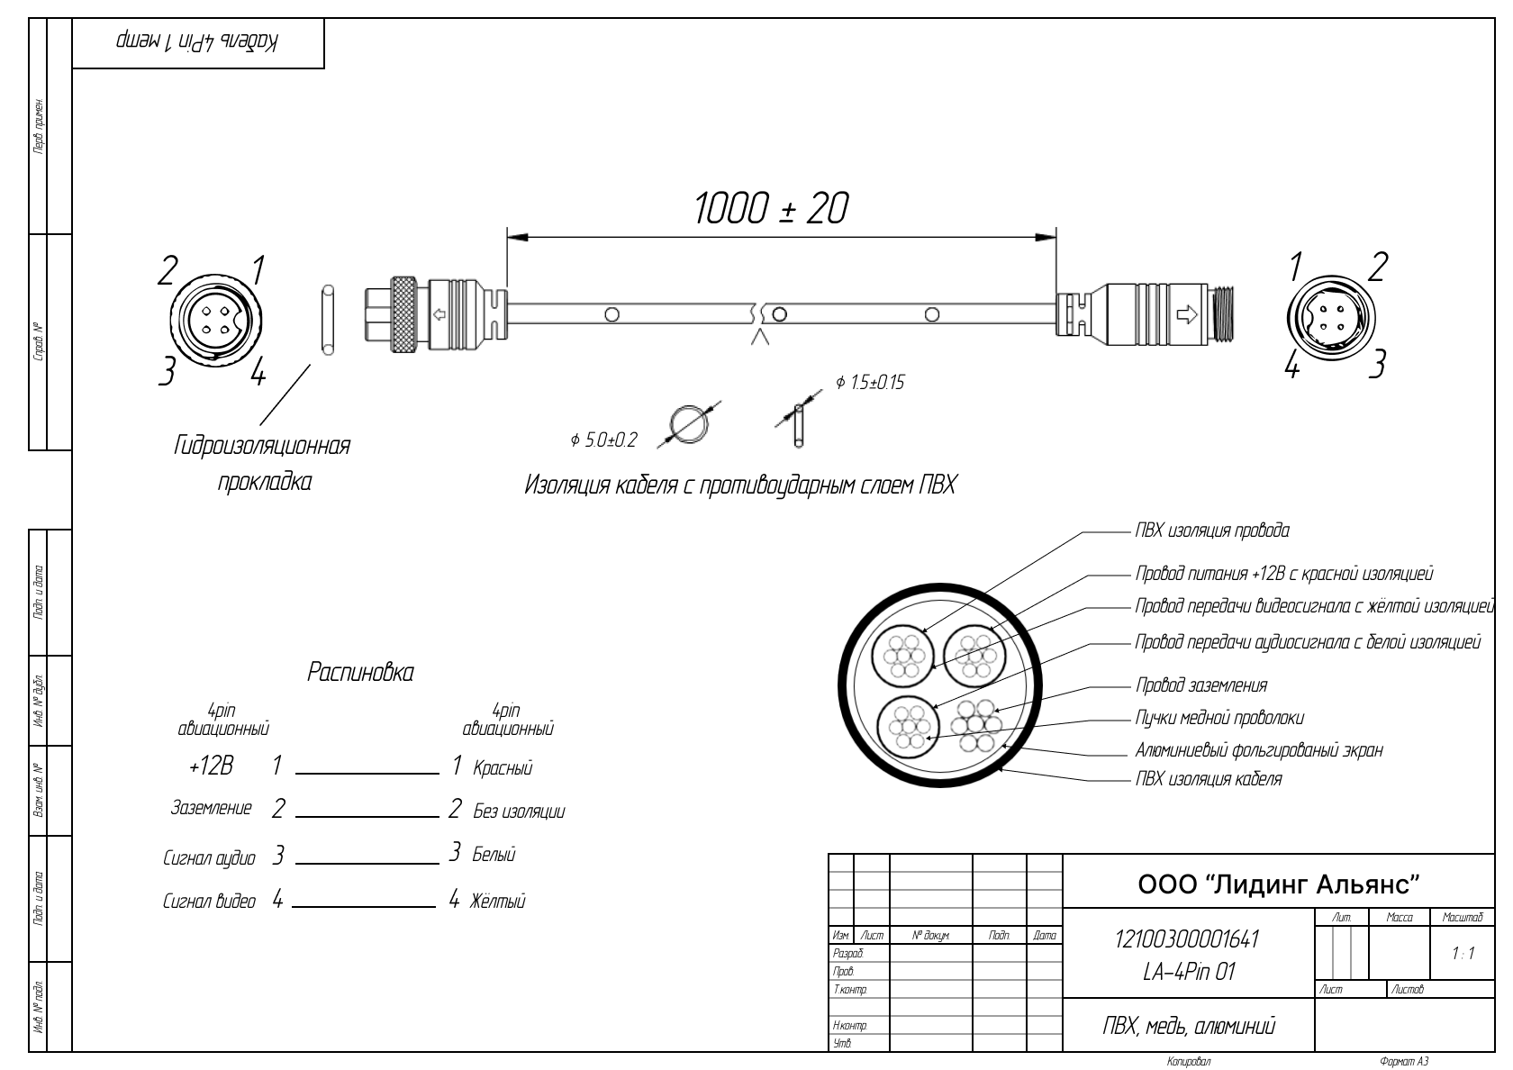

ГАРАНТИЙНЫЕ ОБЯЗАТЕЛЬСТВА.

ООО “ЛА” гарантирует работу видеокамеры/видеорегистратора/ устройства в течение 12 месяцев с момента продажи.

Гарантийные обязательства не действуют в случае монтажа оборудования силами покупателя или сторонней организацией.

**КОНСЕРВАЦИЯ**

Сведения о консервации, расконсервации и переконсервации оборудования.

|  |  |  |  |
| --- | --- | --- | --- |
| Дата | Наименование | Срок действия, годы | Должность |
|  |  |  |  |

Движение оборудования в эксплуатации.

|  |  |  |  |  |  |  |
| --- | --- | --- | --- | --- | --- | --- |
| Дата установки | Где установлено | Дата снятия | Наработка | | Причина снятия | Подпись лица, проводившего установку (снятие) |
| С начала эксплуатации | После последнего ремонта |
|  |  |  |  |  |  |  |
|  |  |  |  |  |  |  |
|  |  |  |  |  |  |  |
|  |  |  |  |  |  |  |
|  |  |  |  |  |  |  |

**Ремонт**

Краткие записи о произведенном ремонте изделия.

Кабель LA-4Pin 01

S/N

Предприятие, дата

Наработка с начала эксплуатации

Параметр, характеризующий ресурс или срок службы

Наработка после последнего ремонта

Параметр, характеризующий ресурс или срок службы

Причина поступления в ремонт

Сведения о произведенном

ремонте

Вид ремонта и краткие сведения о ремонте.

**ХРАНЕНИЕ И ТРАНСПОРТИРОВКА.**

Хранение продукции осуществляется в закрытом помещении при отсутствии агрессивной среды в виде паров кислот или щелочей. Транспортировка и хранение должны осуществляться при температурах от минус 40°С до плюс 45°С и предельном значении относительной влажности воздуха 90% при температуре плюс 25°С при условии защиты от солнечного излучения и атмосферных осадков. В воздухе помещения не должно содержаться примесей, вызывающих коррозию.

Оборудование в упакованном виде должно выдерживать транспортирование при температуре от

минус 55°до плюс 85°, относительной влажности от 5% до 95% при плюс 25°,

атмосферном давлении 90мм рт.ст

Сведения о датах приемки оборудования на хранение и снятия с хранения заносят в паспорт.

|  |  |  |  |  |
| --- | --- | --- | --- | --- |
| Дата | | Условия хранения | Вид хранения | Примечание |
| Приемки на хранение | Снятия  с хранения |
|  |  |  |  |  |

**Общие Указания:**

Перед эксплуатацией необходимо внимательно ознакомиться с руководством пользователя на данное оборудование. Руководство пользователя находится на сайте компании поставщика.

**Описание:**

Кабель 4 pin (female) — 4-pin (male) позволяет соединить между собой автомобильный регистратор и камеру наблюдения. Длина кабеля 1 метр позволяет устанавливать видеонаблюдение не только в легковые автомобили, но и спецтранспорт. С одной стороны переходника авиационный штекер (male) с другой — авиационный штекер (female). Используется для коммутации регистратора с автомобильным монитором.

**Правила эксплуатации:**

* + Раз в три месяца проверять работоспособность устройства.
  + Не допускать механических повреждений корпуса видеорегистратора.
  + Не вскрывать и не разбирать самостоятельно.